Лабораторная работа №9
Сервисы

Цель работы: Получение практических навыков в работе с Windows-сервисами и Linux-демонами.
Перед выполнением задания прочитайте его полностью. Схематично представьте себе, что от вас требуется и только после этого выполняйте.

Темы для предварительного изучения:
- Функции для работы с сервисами в WinAPI (ссылка);
- Справочник по systemd (ссылка);
- Пример скрипта для initd (ссылка).

Постановка задачи для Windows:

Приложение Service09:
Функционально сервис должен быть аналогичен приложению Lab-06с в котором происходило отслеживание изменений в каталогах. (Если при сдаче лабы №6 в данном задании у вас отслеживались не все возможные события, то добавьте).
Однако требуется обеспечить следующее поведение сервису:
- При запуске сервиса – создаётся файл логирования с названием формата «<datetime>-dir.log»;
- Также должен создаваться файл с названием формата «<datetime>-srv.log» в который будет происходить логирование состояний самого сервиса.

sc create DirectoryMonitorService binPath= "\"C:\уник\system_programming\lab09\Lab9\Service09\build\Debug\DirectoryMonitorService.exe\" \"C:\\temp\\monitored\" \"C:\\temp\\logs\""
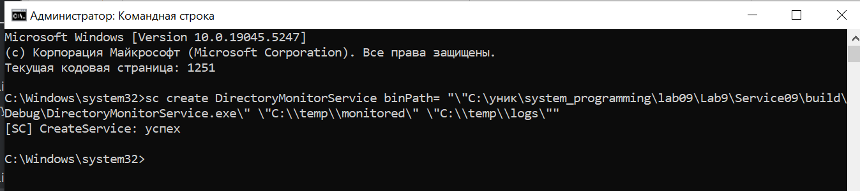

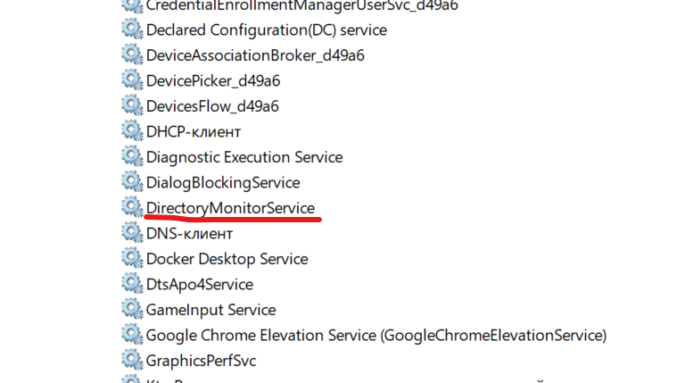

sc start DirectoryMonitorService
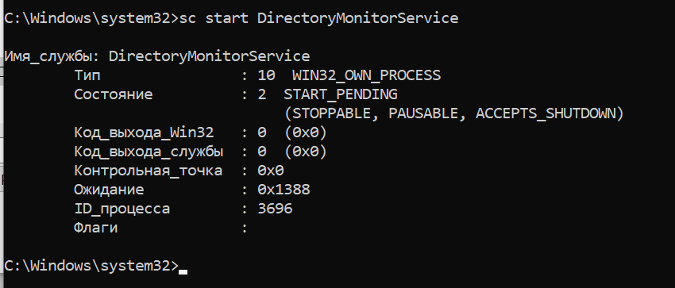

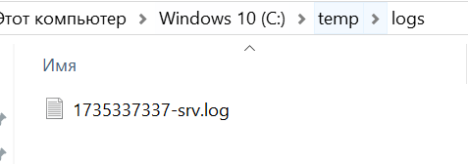
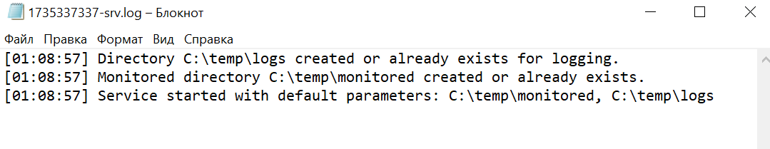

Monitoring
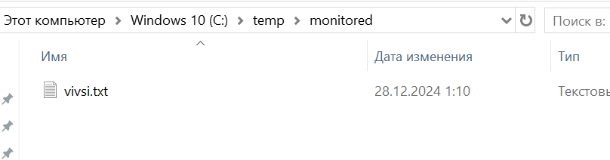
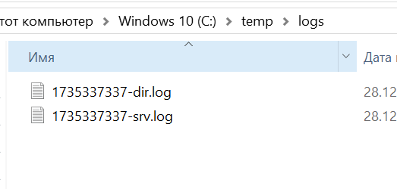
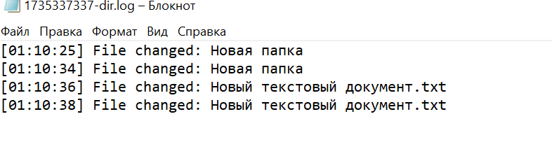
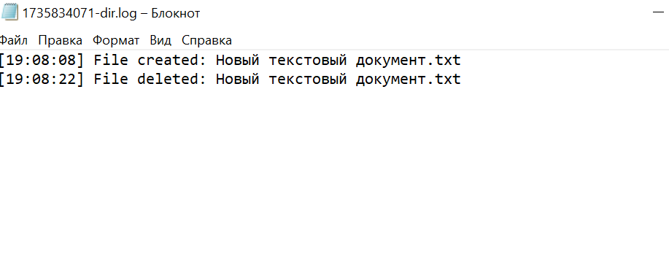

- Файлы должны создаваться в каталоге, указанном в аргументах сервиса при его запуске (если каталог не существует, то он создаётся);

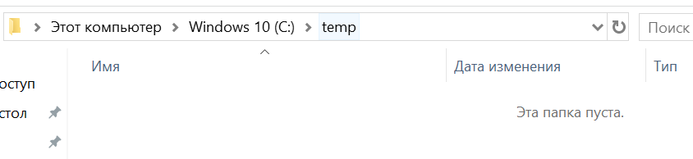
sc create DirectoryMonitorService binPath= "\"C:\уник\system_programming\lab09\Lab9\Service09\build\Debug\DirectoryMonitorService.exe\" \"C:\\temp\\monitored\" \"C:\\temp\\logs\""


sc start DirectoryMonitorService

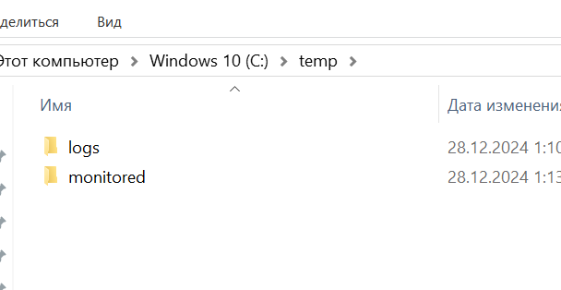
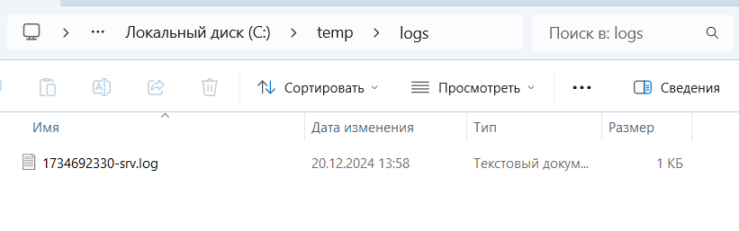

- Через аргументы сервиса также должен передаваться путь к каталогу события в котором будут отслеживаться;



- Если указанный для отслеживания каталог не существует, то сервис не запускается с логированием соответствующего сообщения;
- Требуется реализовать обработку возможных ошибок (при открытии файла и т.д.). Если ошибка не позволяет продолжить выполнение сервиса, то он должен быть переведён в состояние «Остановлен».
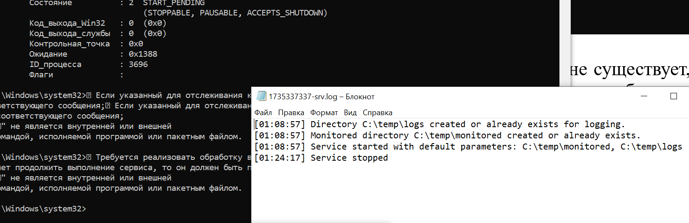
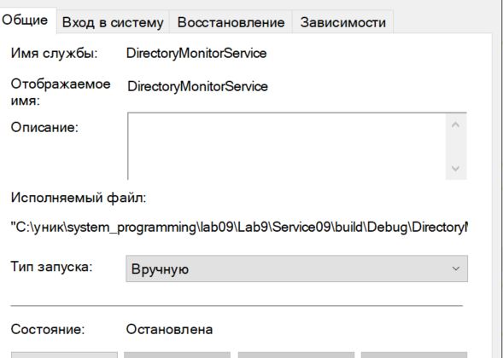

Сервис должен поддерживать принятие и обработку следующих сигналов:
- Запуск (поддерживается по умолчанию всеми сервисами) – при запуске сервис инициализирует все необходимые ресурсы (файлы и т.д.) и начинает свою работу по отслеживанию событий;

sc start DirectoryMonitorService



- Остановка (SERVICE_ACCEPT_STOP) – при остановке сервиса происходит остановка отслеживания событий и очистка всех ресурсов;

sc stop DirectoryMonitorService
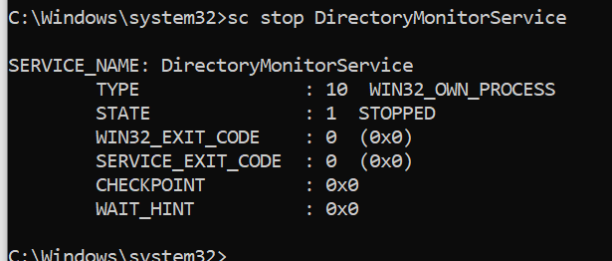
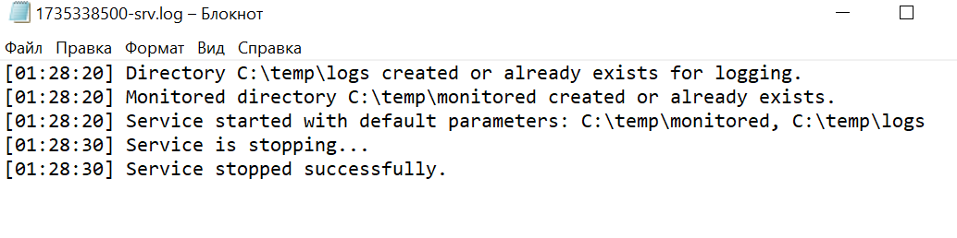
- Пауза (SERVICE_ACCEPT_PAUSE_CONTINUE) – сервис просто приостанавливает работу по отслеживанию событий без очистки ресурсов;

sc pause DirectoryMonitorService
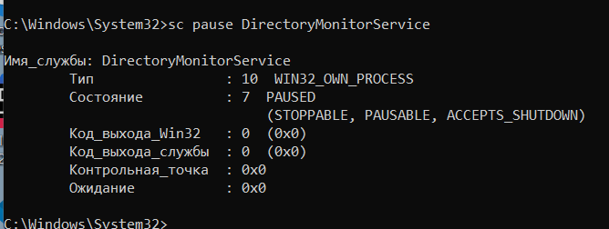

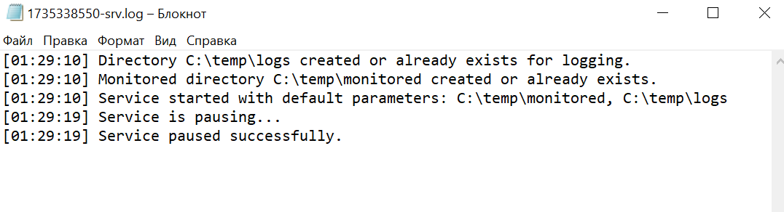
- Возобновление (SERVICE_ACCEPT_PAUSE_CONTINUE) – возобновляет работу по отслеживанию событий.
sc continue DirectoryMonitorService

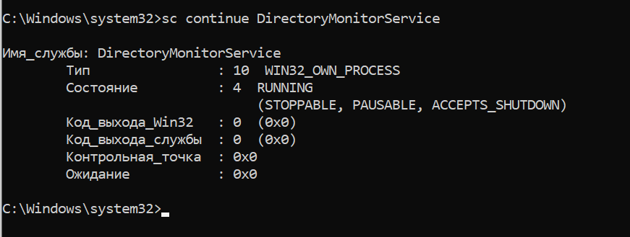

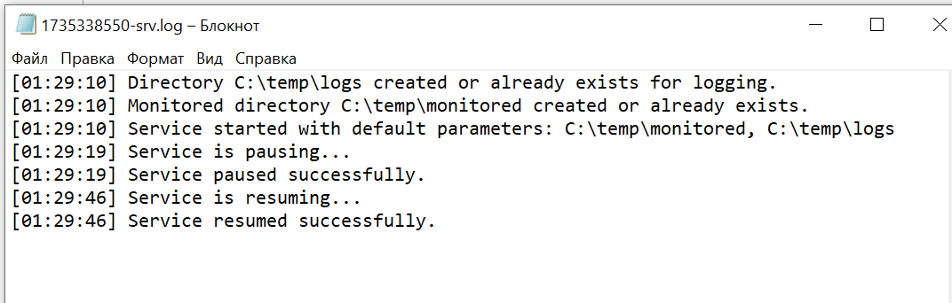

Сервис должен записывать следующую информацию в *-srv.log файл:
- При запуске – Попытка запуска сервиса <Имя сервиса> с параметрами <Параметры>;
- При создании каталога для файлов логирования, указанного в параметрах – Успех! <Имя сервиса> создал каталог <Путь к каталогу>;
- При обнаружении что каталог для файлов логирования указанный в параметрах существует – Успех! <Имя сервиса> обнаружил каталог <Путь к каталогу>;
- При обнаружении что каталог для отслеживания не существует – Попытка запуска провалена! <Имя сервиса> не смог обнаружить каталог <Путь к каталогу>;
- При успешном запуске – Успех! Сервис <Имя сервиса> запущен с параметрами <Параметры>;

- При смене состояния – Успех! Сервис <Имя сервиса> сменил состояние с <Текущее состояние> на <Новое состояние>
- При ошибках открытия файлов и т.д. – Попытка выполнения операции сервисом провалена! <Текст ошибки>.

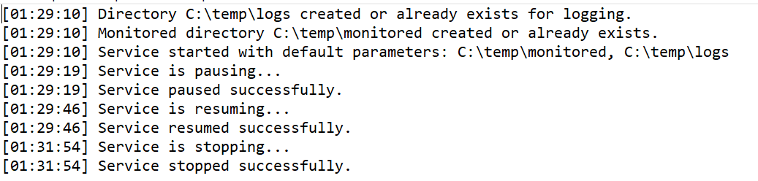

Сервис должен записывать в *-dir.log файл информацию об объекте, с которым что-то произошло и что именно с ним произошло.
Перед любым сообщением (и dir.log, и srv.log) должна присутствовать метка о времени, когда было записано сообщение (без даты).

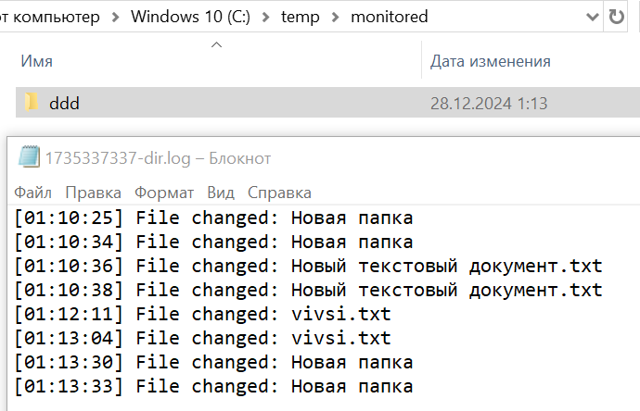

Приложение ServiceCtl:
Приложение предназначено для управления сервисами. Семантика вызова данного приложения следующая:
ServiceCtl <Имя сервиса> <Операция> [Дополнительные параметры]

cd C:\уник\system_programming\lab09\Lab9\ServiceCtl\build\Debug

Приложение должно обеспечивать следующие операции (в скобках указаны названия и дополнительные параметры для данных операций):
- Создание сервиса – (Create, [путь к исполняемому файлу сервиса]);

ServiceCtl.exe DirectoryMonitorService Create " C:\уник\system_programming\lab09\Lab9\Service09\build\Debug\DirectoryMonitorService.exe "
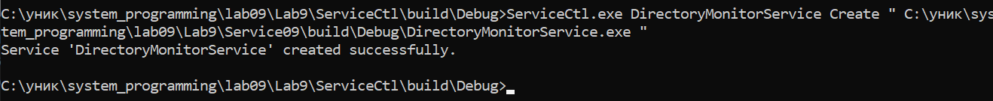
- Запуск сервиса – (Start, [путь к каталогу за которым следим, путь к каталогу, где будут расположены файлы логов]);

ServiceCtl.exe DirectoryMonitorService Start "C:\temp\monitored" "C:\temp\logs"
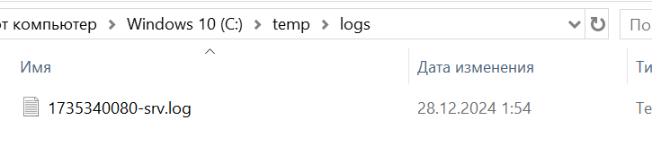

- Остановка сервиса – (Stop);

ServiceCtl.exe DirectoryMonitorService Stop

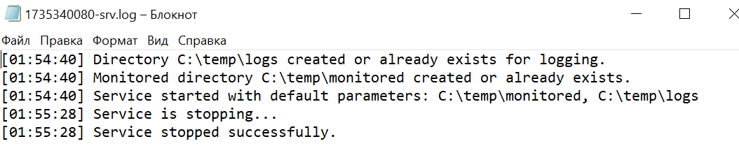
- Удаление сервиса – (Delete);

ServiceCtl.exe DirectoryMonitorService Delete

- Приостановка – (Pause);

ServiceCtl.exe DirectoryMonitorService Pause

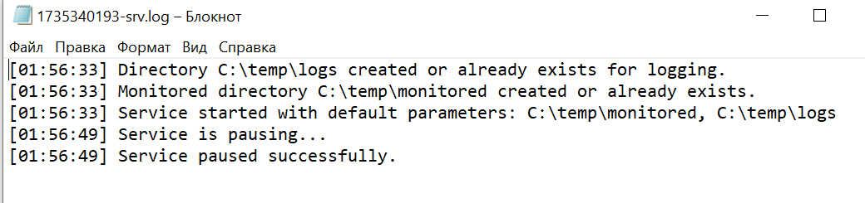

- Возобновление – (Continue);

ServiceCtl.exe DirectoryMonitorService Continue

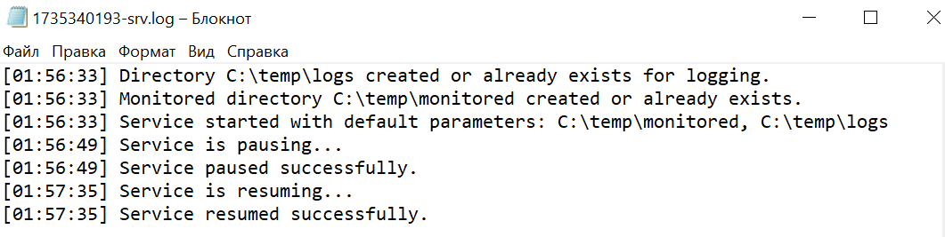
- Вывод информации о сервисе – (Info).

ServiceCtl.exe DirectoryMonitorService Info

Расшифровка значений поля State:
- 1 (SERVICE_STOPPED): Служба остановлена.
- 2 (SERVICE_START_PENDING): Служба готовится к запуску.
- 3 (SERVICE_STOP_PENDING): Служба готовится к остановке.
- 4 (SERVICE_RUNNING): Служба работает.
- 5 (SERVICE_CONTINUE_PENDING): Служба готовится к продолжению работы.
- 6 (SERVICE_PAUSE_PENDING): Служба готовится к паузе.
- 7 (SERVICE_PAUSED): Служба приостановлена.

Продемонстрировать управление службой через данное приложение, а также через стандартную утилиту SC.
Постановка задачи для Linux:
Приложение Service09d:
Перед выполнением этой части работы проверьте какой менеджер служб у вас сейчас активен! (Если утилита systemctl выдаёт ошибку значит у вас Init, иначе Systemd)
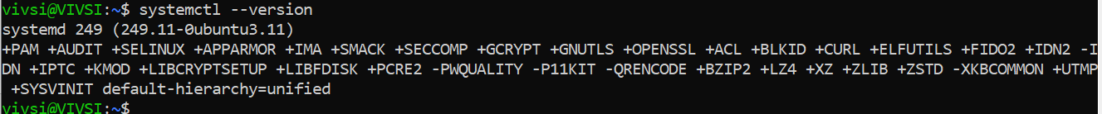
sudo mkdir -p /etc/service09d
sudo mkdir -p /etc/service09d/logs
sudo mkdir -p /etc/service09d/config
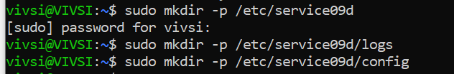
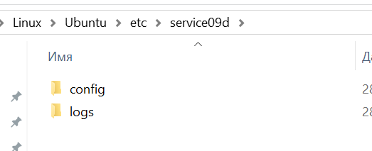
cd /etc/service09d/config
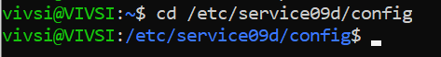
sudo nano config.conf

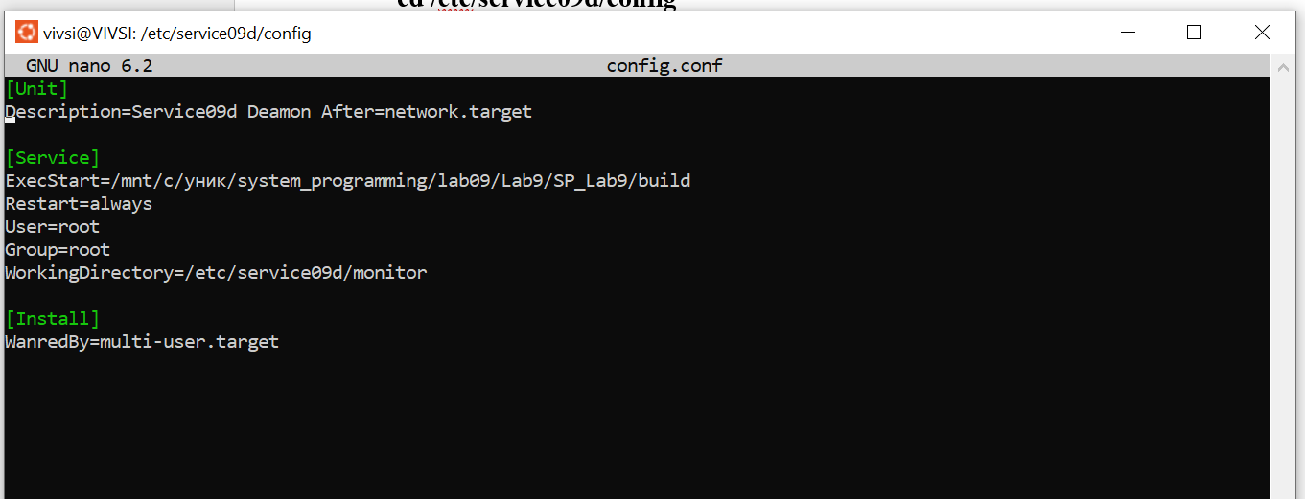
sudo nano /etc/systemd/system/service09d.service

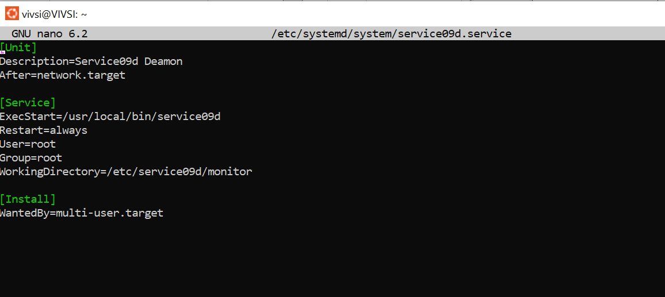
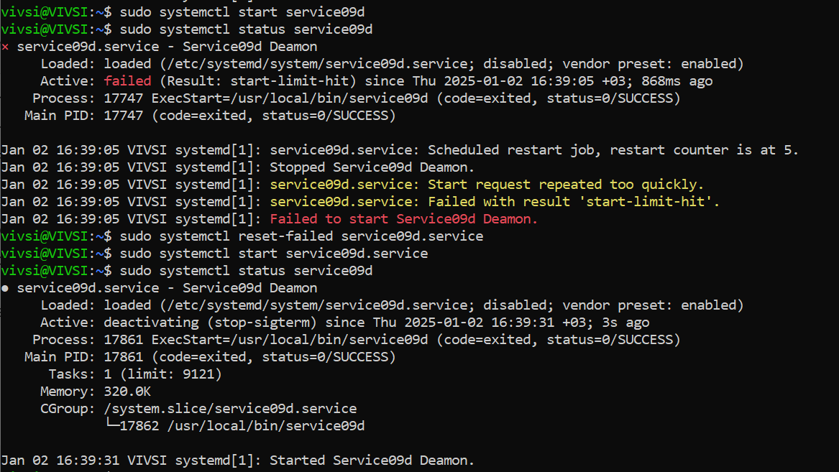

В соответствии с этим требуется разработать скрипт файл для демона! Правила управления через отправку сигналов должны быть в нём!
Функционально демон должен быть аналогичен приложению Lab-06f в котором происходило отслеживание изменений в каталогах. (Если при сдаче лабы №6 в данном задании у вас отслеживались не все возможные события, то добавьте).
Однако требуется обеспечить следующее поведение сервису:
- При запуске сервиса – создаётся файл логирования с названием формата «<datetime>-dir.log»;
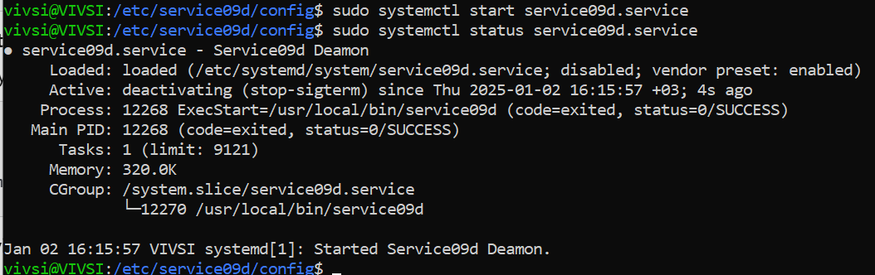

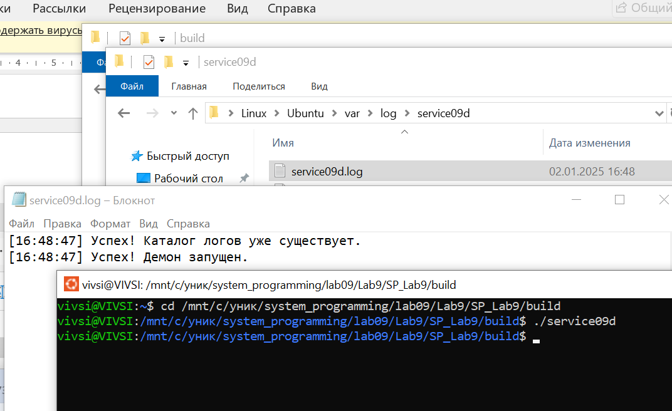

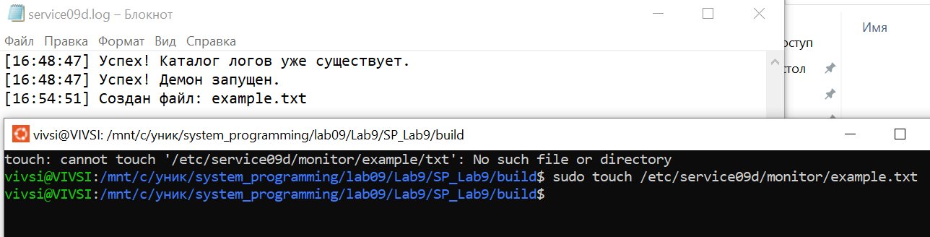

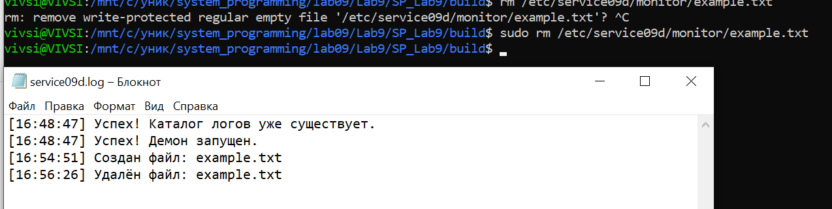

- Также должен создаваться файл с названием формата «<datetime>-srv.log» в который будет происходить логирование состояний самого сервиса;

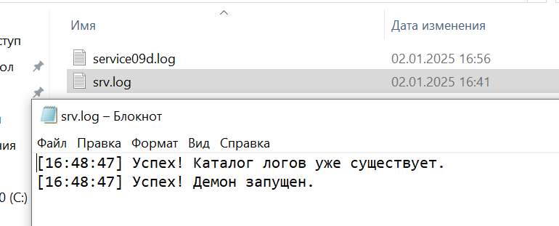

- Файлы должны создаваться в каталоге, указанном в конфигурационном файле демона (если каталог не существует, то он создаётся), если каталог не указан то, берётся значение по умолчанию «/var/log/service09d»;

sudo nano /etc/service09d/config.conf

- В конфигурационном файле демона также должен указываться путь к каталогу события в котором будут отслеживаться;

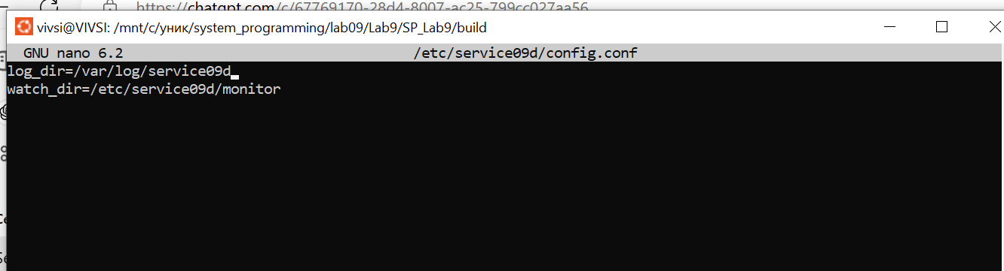

- Если указанный для отслеживания каталог не существует, то демон не запускается с логированием соответствующего сообщения;
- Требуется реализовать обработку возможных ошибок (при открытии файла и т.д.). Если ошибка не позволяет продолжить выполнение демона, то он должен быть завершён.
Конфигурационный файл расположить в каталоге, описанном в лекции.
Демон должен поддерживать принятие и обработку следующих сигналов (путём регистрации обработчиков сигналов):
- Запуск (не совсем сигнал, тут описано поведение программы при запуске) – при запуске демон инициализирует все необходимые ресурсы (файлы и т.д.) и начинает свою работу по отслеживанию событий;
- Остановка (SIGTERM) – при остановке демона происходит остановка отслеживания событий и очистка всех ресурсов;
- Перезагрузка (SIGHUP) – демон повторно считывает файл конфигурации и выполняется согласно новым параметрам.

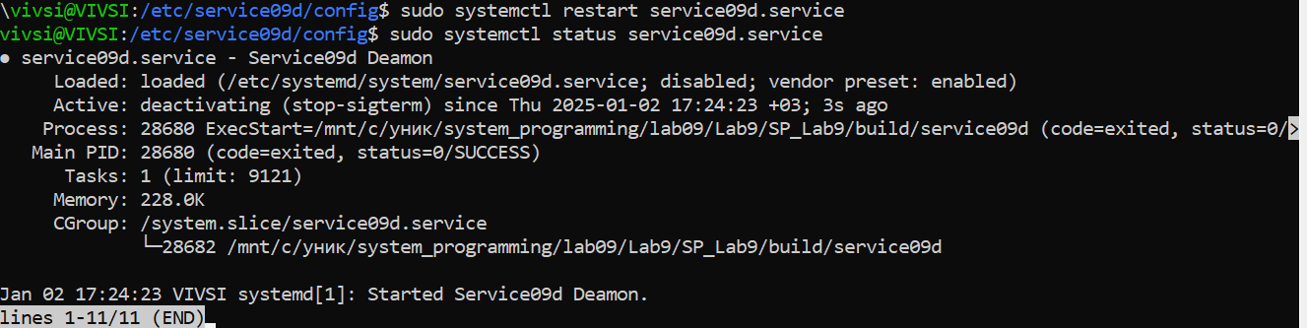

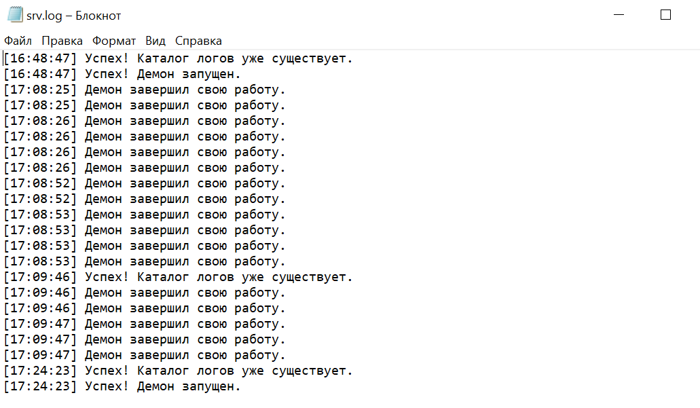

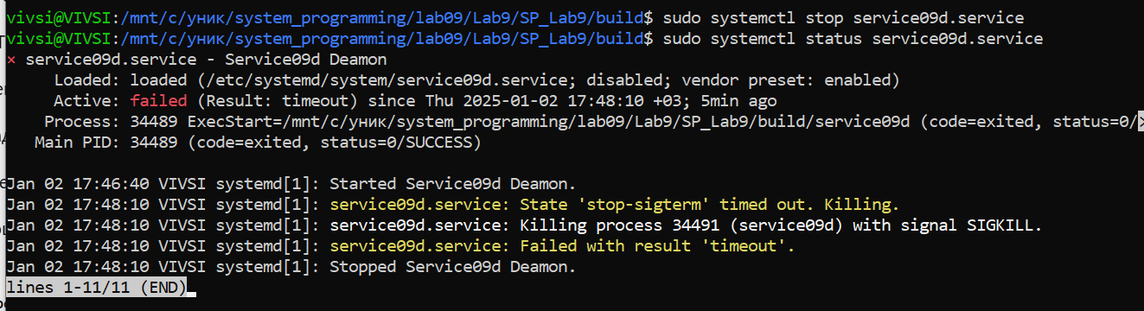

Демон должен записывать следующую информацию в *-srv.log файл:
Сервис должен записывать в *-dir.log файл информацию об объекте, с которым что-то произошло и что именно с ним произошло.
Перед любым сообщением (и dir.log, и srv.log) должна присутствовать метка о времени, когда было записано сообщение (без даты).
Продемонстрировать работу демона, а также управление им через утилиту systemctl (для systemd) или service (для init).
Настроить автозапуск демона вместе с операционной системой.

Требования к выполненной работе:
- Разработанные приложения должны быть скомпилированы и протестированы как на Windows, так и на ОС из семейства Linux.
- Для генерации и сборки проекта использовать средство CMake.
- Для компиляции файлов при сборке проекта использовать компилятор Clang.

Вопросы для контроля:
- Что такое служба?
- Какие бывают службы?
- Чем можно охарактеризовать службы?
- Что такое SCM?
- Где располагается информация о сервисе?
- Что такое Linux-демон?
- Что такое Init и Systemd?

